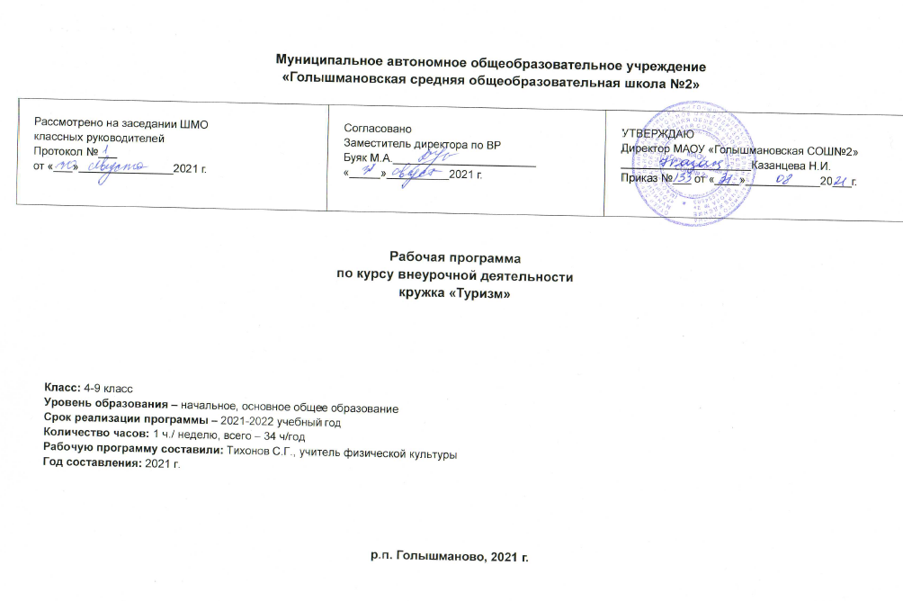

**Результаты освоения курса внеурочной деятельности.**

**Личностные результаты:**

–формирование чувства гордости за свою Родину, формирование ценностей многонационального российского общества;

–формирование уважительного отношения к иному мнению, истории и культуре других народов;

–развитие мотивов учебной деятельности и формирование личностного смысла учения;

–развитие самостоятельности и личной ответственности за свои поступки на основе представлений о нравственных нормах, социальной справедливости и свободе;

– формирование эстетических потребностей, ценностей и чувств;

– развитие этических качеств, доброжелательности и эмоционально-нравственной отзывчивости, понимания и сопереживания чувствам других людей;

–развитие навыков сотрудничества со взрослыми и сверстниками, умения не создавать конфликтов и находить выходы из спорных ситуаций;

– формирование установки на безопасный, здоровый образ жизни;

Личностные результаты отражаются в индивидуальных, качественных свойствах обучающихся, которые приобретаются в процессе освоения учебного предмета «Физическая культура». Эти качественные свойства проявляются, прежде всего, в положительном отношении обучающихся к занятиям физической культурой и спортом, двигательной деятельностью, накоплении необходимых знаний, а также в умении использовать ценности физической культуры для удовлетворения индивидуальных интересов и потребностей, достижения личностно значимых результатов в физическом совершенстве, в эффективной подготовке и результативной сдаче норм ВФСК ГТО.

**Метапредметные результаты:**

–овладение способностью принимать и сохранять цели и задачи учебной деятельности, поиска средств ее осуществления;

–формирование умения планировать, контролировать и оценивать учебные действия в соответствии с поставленной задачей и условиями ее реализации; определять наиболее эффективные способы достижения результата;

–формирование умения понимать причины успеха/неуспеха учебной деятельности и способности конструктивно действовать даже в ситуациях неуспеха;

–определение общей цели и путей ее достижения; умение договариваться о распределении функций и ролей в совместной деятельности; осуществлять взаимный контроль в совместной деятельности, адекватно оценивать собственное поведение и поведение окружающих;

–готовность конструктивно разрешать конфликты посредством учета интересов сторон и сотрудничества;

–овладение базовыми предметными и межпредметными понятиями, отражающими существенные связи и отношения между объектами и процессами.

Метапредметные результаты характеризуют уровень сформированности качественных универсальных способностей обучающихся, проявляющихся в активном применении в познавательной и предметно-практической деятельности знаний и умений, приобретенных на базе освоения содержания предмета «Физическая культура» в единстве с освоением программного материала других образовательных дисциплин, универсальных способностей, которые потребуются как в рамках образовательного процесса, так и в реальной повседневной жизни обучающихся.

**Предметные результаты:**

–формирование первоначальных представлений о значении физической культуры для укрепления здоровья человека (физического, социального и психологического), о ее позитивном влиянии на развитие человека (физическое, интеллектуальное, эмоциональное, социальное), о физической культуре и здоровье как факторах успешной учебы и социализации;

–овладение умениями организовать здоровьесберегающую жизнедеятельность (режим дня, утренняя зарядка, оздоровительные мероприятия, подвижные игры и т.д.);

–формирование навыка систематического наблюдения за своим физическим состоянием, величиной физических нагрузок, данными мониторинга здоровья (длины и массы тела и др.), показателями основных физических качеств (силы, быстроты, выносливости, координации, гибкости)

–взаимодействие со сверстниками по правилам проведения подвижных игр и соревнований;

–выполнение простейших акробатических и гимнастических комбинаций на высоком качественном уровне, характеристика признаков техничного исполнения;

–выполнение технических действий из базовых видов спорта, применение их в игровой и соревновательной деятельности.

Предметные результаты характеризуют умения и опыт обучающихся, которые приобретаются и закрепляются в процессе освоения учебного предмета «Физическая культура» и проявляются в знаниях и способах двигательной деятельности, умениях творчески их применять при решении практических задач, связанных с организацией и проведением самостоятельных занятий физической культурой.

**Содержание курса внеурочной деятельности**

**1.Ведение.**

Основные правила безопасности при проведении походов, соревнований по ориентированию на местности. Соблюдение требований безопасности при выполнении различных видов физических упражнений. Требования безопасности при использовании различных спортивных снарядов, туристского снаряжения. Требования безопасности при тренировках и занятиях на местности, знакомство с понятием туризм и зачем он нужен. История развития туризма в России.

**2. Туристическое снаряжение.**

Основные понятия в туризме. Групповое, личное и специальное снаряжение туристов. Главные требования к предметам снаряжения: легкость, прочность, удобство в пользовании и переноске, непромокаемость. Перечень основных предметов личного и группового снаряжения туриста, требования к каждому предмету. Выбор снаряжения в зависимости от маршрута. Правила укладки рюкзака. Разбивка лагеря. Виды и разведение костров. Медицинский контроль, его необходимость при подготовке похода и комплектации группы.

***Практическая работа:*** Укладка рюкзака. Демонстрация снаряжения.

**3. Основы топографии и ориентирования на местности.**

Особенности изображения рельефа местности на географических картах и на спортивных картах. Условные обозначения различных географических объектов на спортивных картах. Особенности работы с компасом при ориентировании на местности. Определение расстояний и азимутов на местности. Особенности ориентирования и преодоления различных видов местности (горы, речные поймы, болота, лесные завалы и т.п.).

***Практическая работа:*** освоение опыта движения по компасу на пересечённой местности; соревнования по туристскому ориентированию на местности (маркированная трасса).

**4. Краеведение.** Изучение родного края**.**

**5. Условные знаки и сигналы бедствия.** Изучение условных знаков и сигналов бедствия при несчастных случаях**.**

**Тематическое планирование**

|  |  |  |  |
| --- | --- | --- | --- |
| Номер  п/п | Разделы | Тема | Количество часов отведенное на освоение темы |
|
| 1 | **Введение.** | Знакомство с понятием «Туризм» | 1 |
| История развития туризма в России | 1 |
| Техника безопасности, пожарная безопасность в походе. | 1 |
| 2 | **Туристское снаряжение.** | Укладка рюкзака | 1 |
| Разведение костра | 2 |
| Разбивка лагеря | 2 |
| Аптечка. Оказание первой помощи. | 2 |
| Знакомство с туристическим снаряжением | 2 |
| Узлы и их назначение. Вязка узлов. | 2 |
| Грудная обвязка и страховочная система. | 2 |
| Приёмы обращения с верёвкой. Подъём и спуск спортивным способом. | 2 |
| Различные виды переправ. Страховка. | 2 |
| 3 | **План и карта.** | Знакомство с картой. | 2 |
| Изучение условных знаков. | 2 |
| 4 | **Ориентирование.** | Знакомство с компасом. | 1 |
| Ориентирование по местным природным признакам. | 1 |
| Работа на школьной площадке с компасом и картой. | 2 |
| 5 | **Краеведение.** | История родного края, его культурное наследие. | 1 |
| Географические особенности Голышмановского района. | 1 |
| 6 | **Условные знаки и сигналы бедствия.** | Изучение условных знаков. | 2 |
| Сигналы бедствия. | 2 |

|  |  |
| --- | --- |
| СОГЛАСОВАНО  Заместитель директора по ВР  МАОУ «Голышмановская СОШ №2»  ________________ М.А. Буяк  «____» _______________ 2021г. | Приложение №______  К Рабочей программе внеурочной деятельности,  утверждённой приказом директора по школе  от «____» _________2021 № ___________ |

КАЛЕНДАРНО-ТЕМАТИЧЕСКОЕ ПЛАНИРОВАНИЕ

по внеурочной деятельности

кружок «Туризм».

**Класс:** 4,5,6,7,8,9.

**Учитель:** Тихонов С.Г.

**Учебный год** – 2021/2022учебный год

Голышманово, 2021

**Тематическое планирование курса внеурочной деятельности**

|  |  |  |  |  |  |
| --- | --- | --- | --- | --- | --- |
| №  п/п | Дата проведения | | Тема занятия | Виды деятельности  (элементы содержания.) | Результаты освоения курса внеурочной деятельности |
| по плану | по факту |
| **Раздел 1. Введение.(3 часа)** | | | | | |
| 1 |  |  | Знакомство с понятием «Туризм» | Что такое туризм, где и для чего он нужен. | Регулятивные: формирование чувства гордости за свою Родину, формирование ценностей многонационального российского общества  Познавательные: определение общей цели и путей ее достижения; умение договариваться о распределении функций и ролей в совместной деятельности; осуществлять взаимный контроль в совместной деятельности, адекватно оценивать собственное поведение и поведение окружающих;  Коммуникативные: Овладение умениями организовать здоровьесберегающую жизнедеятельность (режим дня, утренняя зарядка, оздоровительные мероприятия, подвижные игры и т.д.). |
| 2 |  |  | История развития туризма в России | Взаимовыручка и поддержка товарища по походу. Значение, режим и особенности организации питания туристов в сложном спортивном походе. |
| 3 |  |  | Техника безопасности, пожарная безопасность в походе. | Знакомство с техникой безопасности в походе. |
| Раздел 2. **Туристское снаряжение.(17 часов)** | | | | | |
| 4 |  |  | Укладка рюкзака | Закупка, расфасовка и продуктов питания. Правила раскладки продуктов по рюкзакам. | Регулятивные: развитие мотивов учебной деятельности и формирование личностного смысла учения. Формирование установки на безопасный, здоровый образ жизни.  Познавательные: определение общей цели и путей ее достижения; умение договариваться о распределении функций и ролей в совместной деятельности; осуществлять взаимный контроль в совместной деятельности, адекватно оценивать собственное поведение и поведение окружающих.  Коммуникативные: инициативное со­трудничество - ставить вопросы, об­ращаться за помощью; проявлять ак­тивность во взаимодействии для реше­ния коммуникативных задач. Планирование учебного сотрудничества - задавать вопросы, обращаться за помощью; оп­ределять общую цель и пути ее дости­жения. Взаимодействие - формулировать собственное мнение, слушать собеседника; управление ком­муникацией - разрешать конфликты на основе учета интересов и позиции всех участников. |
| 5-6 |  |  | Разведение костра | Меры безопасности и гигиенические требования при приготовлении пищи на костре. Виды костров. |
| 7-8 |  |  | Разбивка лагеря | Что такое привал и бивак в походе. Основные требования к месту привала и бивака.  Планирование и разведка места бивака, вынужденная остановка на ночлег. Типовая планировка территории бивака, элементы комфорта на туристском биваке. Учет ветра, солнечной экспозиции, наличия вредной растительности, насекомых, сырости грунта. |
| 9-10 |  |  | Аптечка. Оказание первой помощи. | Знакомство с аптечкой, с правилами оказания первой помощи. |
| 11-12 |  |  | Знакомство с туристическим снаряжением | Групповое, личное и специальное снаряжение туристов. Главные требования к предметам снаряжения: легкость, прочность, удобство в пользовании и переноске. Перечень основных предметов личного и группового снаряжения туриста, требования к каждому предмету. | Регулятивные: планирование - выби­рать действия в соответствии с постав­ленной задачей и условиями ее реали­зации. Контроль и самокон­троль - сличать способ действия и его результат с заданным эталоном с целью обнаружения отклонений и отличий от эталона. планирование - опреде­лять общую цель и пути ее достижения; прогнозирование - предвосхищать ре­зультат.  Познавательные: обще учебные — само­стоятельно выделять и формулировать познавательную цель. Вы­бирать наиболее эффективные способы решения задач. Вы­бирать наиболее эффективные способы решения задач; контролировать и оце­нивать процесс в результате своей дея­тельности. Ори­ентироваться в разнообразии способов решения задач; самостоятельно созда­вать ход деятельности при решении проблем.  Коммуникативные: инициативное со­трудничество - ставить вопросы, об­ращаться за помощью; проявлять ак­тивность во взаимодействии для реше­ния коммуникативных задач. Планирование учебного сотрудничества - задавать вопросы, обращаться за помощью; оп­ределять общую цель и пути ее дости­жения. Взаимодействие - формулировать собственное мнение, слушать собеседника; управление ком­муникацией - разрешать конфликты на основе учета интересов и позиции всех участников. |
| 13-14 |  |  | Узлы и их назначение. Вязка узлов. | Узлы. Назначение узлов. |
| 15-16 |  |  | Грудная обвязка и страховочная система. | Вязка узлов. Грудная обвязка и страховочная система. |
| 17-18 |  |  | Приёмы обращения с верёвкой. Подъём и спуск спортивным способом. | Приёмы обращения с верёвкой. Подъём и спуск спортивным способом. |
| 19-20 |  |  | Различные виды переправ. Страховка. | Различные виды переправ и их наведение. Страховка и самостраховка. |
| **Раздел 3. План и карта.(4 часа)** | | | | | |
| 21-22 |  |  | Знакомство с картой | Виды и свойства карт. Километровая сетка, копирование карт. Масштаб карты (численный, именованный и линейный). | Регулятивные: контроль и самокон­троль - различать способ и результат действия; прогнозирование - предвос­хищать результаты.  Познавательные: обще учебные - ори­ентироваться в разнообразии способов решения задач; самостоятельно созда­вать ход деятельности при решении проблем.  Коммуникативные: взаимодействие - формулировать собственное мнение, слушать собеседника; управление ком­муникацией - разрешать конфликты на основе учета интересов и позиции всех участников |
| 23-24 |  |  | Изучение условных знаков. | Знание условных знаков спортивной карты и умение по ним читать карту. |
| **Раздел 4. Ориентирование.(4 часа)** | | | | | |
| 25 |  |  | Знакомство с компасом | Ориентирование с помощью карты и компаса. Знакомство с топографической картой и топографическими знаками. | Регулятивные: планирование - выби­рать действия в соответствии с постав­ленной задачей и условиями ее реали­зации.  Познавательные: обще учебные — само­стоятельно выделять и формулировать познавательную цель.  Коммуникативные: инициативное со­трудничество - ставить вопросы, об­ращаться за помощью; проявлять ак­тивность во взаимодействии для реше­ния коммуникативных задач |
| 26 |  |  | Ориентирование по местным природным признакам. | Отыскание на карте типичных форм рельефа, определение крутизны склонов по шкале заложений, составление характеристик участков местности по картам. |
| 27-28 |  |  | Работа на школьной площадке с компасом и картой. | Определение по компасу азимута. Движение по азимуту. Использование данных современных космических технологий при ориентировании на местности. |
| **Раздел 5. Краеведение.(2 часа)** | | | | | |
| 29 |  |  | История родного края, его культурное наследие. | История Тюменской области. Голышмановского района. Наиболее интересные места для проведения походов и экскурсий. История заселения и освоения территории. | Регулятивные: контроль и самокон­троль - различать способ и результат действия; прогнозирование - предвос­хищать результаты.  Познавательные: обще учебные - ори­ентироваться в разнообразии способов решения задач; самостоятельно созда­вать ход деятельности при решении проблем.  Коммуникативные: взаимодействие - формулировать собственное мнение, слушать собеседника; управление ком­муникацией - разрешать конфликты на основе учета интересов и позиции всех участников |
| 30 |  |  | Географические особенности Голышмановского района. | Географическое положение, рельеф и климат Голышмановского района. |
| **Раздел 6. Условные знаки и сигналы бедствия.(4 часа)** | | | | | |
| 31-32 |  |  | Изучение условных знаков. | Знакомство с условными знаками. Чтение условных знаков на карте | Регулятивные: развитие навыков сотрудничества со взрослыми и сверстниками, умения не создавать конфликтов и находить выходы из спорных ситуаций.  Познавательные: формирование умения планировать, контролировать и оценивать учебные действия в соответствии с поставленной задачей и условиями ее реализации; определять наиболее эффективные способы достижения результата. |
| 33-34 |  |  | Сигналы бедствия. | Знакомство с сигналами бедствия в походе |

Лист корректировки рабочей программы

учителя Тихонова Сергея Георгиевича

Курса внеурочной деятельности «Туризм»

на 2021-2022 учебный год

|  |  |  |  |  |
| --- | --- | --- | --- | --- |
| Название раздела, темы | Дата проведения по плану | Причина корректировки | Корректирующие мероприятия | Дата проведения по факту |
|  |  |  |  |  |
|  |  |  |  |  |
|  |  |  |  |  |
|  |  |  |  |  |
|  |  |  |  |  |
|  |  |  |  |  |
|  |  |  |  |  |
|  |  |  |  |  |
|  |  |  |  |  |
|  |  |  |  |  |
|  |  |  |  |  |
|  |  |  |  |  |
|  |  |  |  |  |
|  |  |  |  |  |
|  |  |  |  |  |